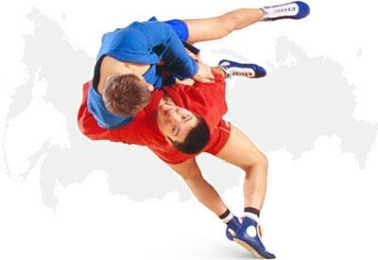
ПРИГЛАШАЕМ НА САМБО!
ГАУ РО «СШОР «Академия единоборств» приглашает мальчиков и девочек от 10 лет для занятий самбо на бюджетной основе по программе спортивной подготовки.

Программа спортивной подготовки разработана на основании требований федеральных государственных стандартов и рассчитана на 8 и более лет.
Срок реализации программы на этапах спортивной подготовки:
- начальная подготовка — 2 года;
- тренировочный этап (этап спортивной специализации) — 4 года;
- этап совершенствования спортивного мастерства — без ограничений;
- этап высшего спортивного мастерства — без ограничений.

Приглашаются мальчики и девочки 6-9 лет для занятий самбо на внебюджетной основе по общеразвивающей программе физической подготовки.

Стоимость занятий за 1 месяц
2 раза в неделю | 1200 руб
3 раза в неделю | 1500 руб

Занятия проходят в удобное для детей и родителей утреннее, послеобеденное и вечернее
время, под руководством сильнейшего тренерского состава.

ВНИМАНИЕ: Дети, не отвечающие критериям набора (возраст, уровень физической подготовленности) также могут быть зачислены в группы спортивной подготовки на внебюджетной (платной) основе.

НАШИ ТРЕНЕРЫ | ГРУППА | РАСПИСАНИЕ
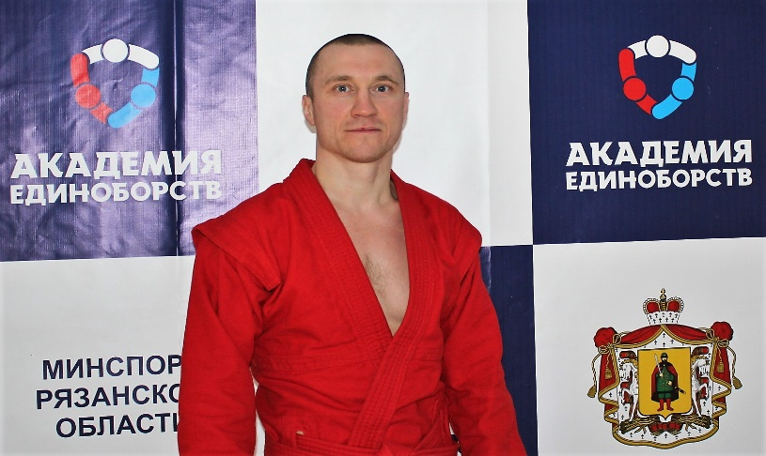  Блохин Владимир Александрович  Заслуженный мастер спорта России | НП-1  10 - 12 лет  Набор открыт | Вторник 15:00-16:30 Четверг 15:00 -16:30 Суббота 13:00-14:30
 |  | Понедельник 9:00-10:30 Среда 9:00-10:30 Пятница 9:00-10:30
 | НП-2  12 - 13 лет  Набор открыт | Понедельник 15:00 -16:30 Среда 15:00-16:30 Пятница 15:00-16:30
 | НП-2  от 13 лет  По результатам индивидуального отбора | Понедельник 17:00 -18:30 Вторник 17:00 -18:30 Четверг 17:00-18:30 Пятница 17:00-18:30
 | СОГ  6-8 лет  Набор открыт | Понедельник Среда Пятница 19:00-20:00
Еремина Людмила Васильевна  Мастер спорта по самбо и дзюдо | НП  от 10 лет  Набор  открыт | Понедельник 16:00-17:30 Среда 16:00-17:30 Пятница 16:00-17:30
 |  | Вторник 17:30-19:00 Четверг 17:30-19:00 Суббота 10:00-11:30
 | СОГ  6-8 лет  Набор  открыт | Вторник 19:00-20:00 Четверг 19:00-20:00 Суббота 11:30-12:30

Набор занимающихся на спортивное отделение самбо по программе спортивной подготовки осуществляется в период с 1 сентября по 15 октября 2019 года, на основании результатов индивидуального отбора, который заключается в оценке общей физической и специальной физической подготовки поступающих в соответствии с нормативами, определенными Федеральными стандартами спортивной подготовки и программами спортивной подготовки. Приём контрольных нормативов осуществляется приемной комиссией по виду спорта самбо, согласно регламенту в период с 10 сентября по 15 октября 2019 г.
Нормативы общей физической и специальной физической подготовки
для зачисления в группы
на этапе начальной подготовки
Развиваемые физические  качества | Контрольные упражнения (тесты)
 | Мальчики | Девочки
Скоростные качества | Бег 60 м (не более 12 с) | Бег 60 м (не более 12,4 с)
Выносливость | Бег 500 м (не более 2 мин 25 с) | Бег 500 м (не более 2 мин 45 с)
Силовые качества | Подтягивания из виса на перекладине (не менее 1 раз) | Подтягивания из виса на низкой перекладине (не менее 2 раз)
Сила | Сгибание и разгибание рук в упоре лежа на полу  (не менее 10 раз) | Сгибание и разгибание рук в упоре лежа на полу  (не менее 5 раз)
Скоростно-силовые | Прыжок в длину с места  (не менее 130 см) | Прыжок в длину с места  (не менее 125 см)
 | Подъем туловища лежа на спине за 13 с (не менее 10 раз) | Подъем туловища лежа на спине за 13 с (не менее 8 раз)

Перечень документов для приема в ГАУ РО СШОР «Академия единоборств»

При поступлении в ГАУ РО «СШОР «Академия единоборств» заявитель (уполномоченное лицо) представляет следующие документы:
- Заявление установленного образца о приеме в Учреждение
- Копию свидетельства о рождении либо копию паспорта поступающего.
- Заключение о состоянии здоровья поступающего, выданное в соответствии с правовыми актами федерального органа исполнительной власти в сфере здравоохранения, с заключением врача о возможности заниматься избранным видом спорта.
- Копию полиса обязательного медицинского страхования.
- Классификационную книжку спортсмена (при ее наличии) или иной документ, подтверждающий спортивную квалификацию (в случае зачисления на тренировочный этап (этап спортивной специализации), этапы совершенствования спортивного мастерства и высшего спортивного мастерства.
- Копия СНИЛС.
- Фото 3х4 – 4шт.
Документы на прием в Академию единоборств можно подать в электронном виде по адресу:
e-mail: recept@sport-rzn.ru или info@sport-rzn.ru, а также при личном присутствии
инструктору-методисту Академии единоборств.
Информацию можно получить по телефонам: +7(4912) 55-18-77; 55-18-73

